代客下单：PC与手机开单步骤｜云上订货系统
代客下单把客户电话、现场或聊天中确认的采购需求录成正式订货单。员工承担录入责任，订单仍应归属于实际采购客户。操作中最需要防住的是重复开单、选错门店、把瓶录成箱、把本次优惠变成长期客户价，以及把保存成功当作已经提交。PC适合集中核清单，手机适合现场开单，两端都要沿同一原客户和原单号把接单、履约与收款交接下去。

先查原单再选正确客户
客户说“那批货再帮我处理一下”时，先判断是催已有单、修改原单，还是新补订。按客户、下单时间、金额及商品查订单列表，同时查自主下单和其他员工代录的记录。已有单正在待提交或待确认，就接续原单；另一次独立采购才新增。不要只查今天的已确认订单，忽略尚未提交的草稿；客户再次转发同一张采购清单，也不代表新增了一次需求。
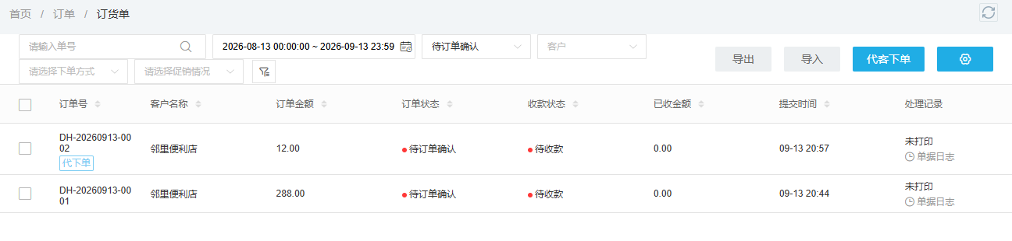
图1：邻里便利店的0002代下单为12.00，0001自主单为288.00，两笔都待订单确认且已收0.00；分别核需求来源，不把同一客户的不同订单合并理解。
PC从订单、订货单列表的“代客下单”进入，手机管理端从客户列表进入客户详情，再点代客下单。选客户时对照完整名称、编号、类型、归属区域和实际门店，不因为门店名相似就用总部客户代录分店采购。手机号、联系人或配送地点变化，先核原档案；客户选不到时查员工功能和数据范围，不能重新建同名客户，也不借别人的管理员账号完成开单。
明确本次约定清单：商品与规格、瓶箱等订货单位、数量、报价币种、送货门店、期望交货时间，以及是否有赠品或套餐。客户没有确认规格时，先补确认，不用上次订单自动替他决定。复制旧单只提供录入起点，价格、地址、促销和数量都要按本次需求重新核；同一客户已提交的订单，也不能通过复制新单来覆盖原单需要修改的内容。

PC添加清单并检查搜索范围
选好客户后打开添加订货清单，按商品编号、规格编号或准确名称查找。窗口可能默认常用、购买过或报价相关范围，并带有上架、分类及“只显示有库存”等条件。没有结果先看筛选，而不是立即新增商品。清除无关条件后还查不到，再核员工商品范围和商品状态；企业设置了下架商品不允许代客下单时，应处理实际上架状态，不用复制旧清单绕过。
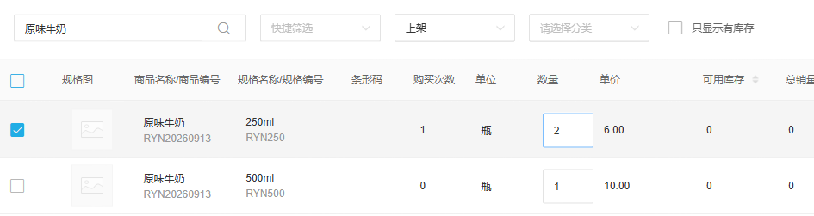
图2：原味牛奶 RYN20260913 的250ml规格 RYN250 被勾选，单位瓶、数量2、单价6.00；500ml行未勾选，可用库存0也应单独核规则。
图中250ml和500ml是两行规格，勾选250ml、填2瓶、单价6.00，商品小计为12.00。未勾选的500ml行即使数量框带1，也不能当作已进入订单。加入清单后逐行回查规格编号、单位、数量和小计；填数量只是编辑动作，最终还要看勾选范围和保存后的订单清单。库存显示0时，是否能够保存或提交取决于具体限制，不能从成功选择一行推断库存已经够用。
单位切换后重新核换算和价格。例如1箱24瓶，客户要2瓶，不能录2箱；确实要2箱，则按箱价与箱数计算，再核对应基础数量。小数位按企业设置填写，数量和单价不能用文字备注代替。订单商品金额还可能叠加运费、附加费用、税费或整单特批，清单小计正确只是其中一步，不能直接用它替代订单最终总额。
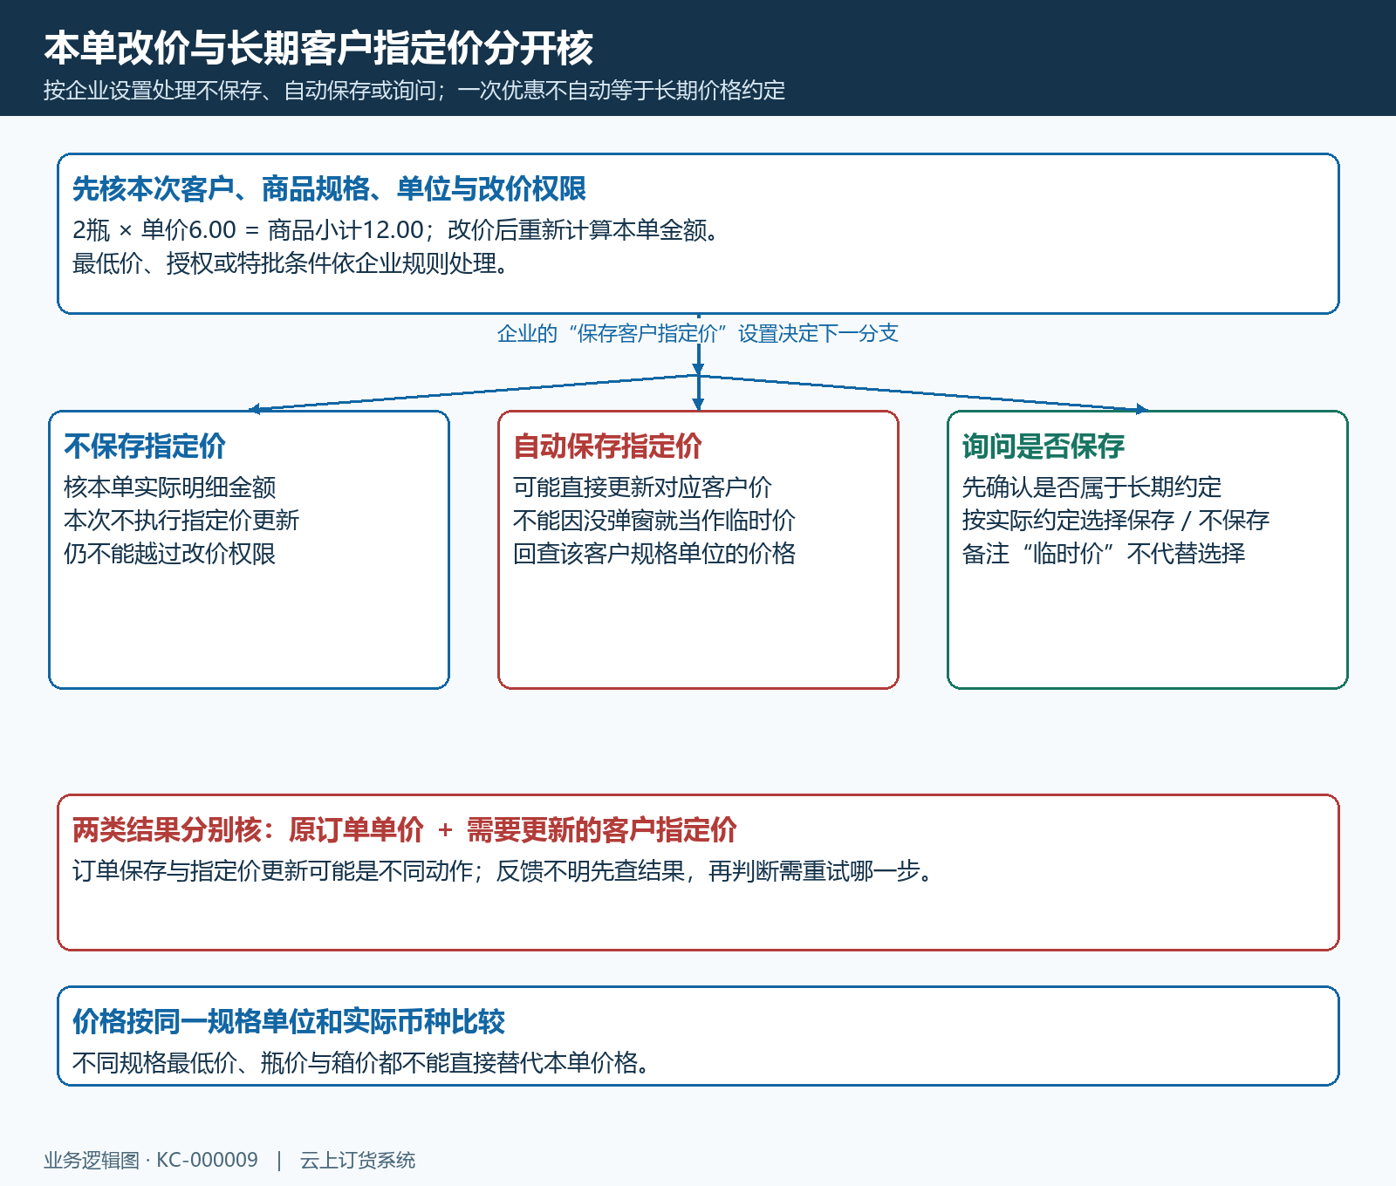
图3：本单明细改价与保存客户指定价分别核；企业可能配置不保存、自动保存或询问，不能把本次优惠无意变成以后客户价。
改价前核允许操作的权限、最低价或审批要求，再确认本次优惠是否仅用于这一单。出现“保存客户指定价”提示时，“保存”可能更新客户与该规格对应的以后报价，“不保存”才表示本次不执行这项指定价更新；企业还可能配置自动保存或不保存，不一定每次弹窗。先与负责价格的人确认约定范围，保存后回查订单单价和需要更新的指定价，不靠订单备注写“临时价”阻止系统已有的保存动作。

补齐PC配送说明后保存并提交
回到订单表单核客户、清单和总额，填写本次配送方式、期望交货时间、收货人及有效电话、所在地区和详细门店地址。客户档案带出的地址可能是默认地址，仍需对应本次门店。代客入口的收货资料校验受实际配置影响，部分情况允许先保存不完整资料；能够保存不等于仓库可以按空地址发货。自提按实际自提点办理，需要配送的订单在交仓前补齐真实资料，不能让占位内容流入配送环节。
PC订单备注用于整单约定，行备注用于具体商品要求，两者分开写。当前表单的订单备注最多500个字符；附件入口最多9个，单个附件默认提示最大4mb，格式按入口支持项处理。手机管理端数量限制另看手机入口，不能把PC限制照搬过去。附件用于补充客户原清单、合同或必要说明，上传成功后核文件确实可查看；商品数量、价格、地址和交货日期仍应落在对应字段里，不能仅附一张聊天截图让仓库自行理解。
保存后查产生的单号和实际状态。本组PC例单 DH-20260913-0002 的清单为250ml牛奶2瓶，金额12.00；保存后如为待提交，回原单点提交并确认，再刷新查待订单确认。企业流程或节点可能不同，应沿页面实际操作处理。保存、提交、订单确认、财务审核和发货是不同结果，不能把新单号出现视为仓库已经接到可履约任务。

手机选规格单位并加入订单
手机管理端进入原客户详情后代客下单，打开订货清单，搜索商品并选择具体规格及单位，用加减或数量框填数量，确定后回主表单逐行核。现场客户临时改规格，应重新选正确规格行，不仅修改商品名称或把说明塞到备注；改数量后再核商品总额、套餐和赠品，避免旧清单已经带入的项目被忽略。离开前未保存的表单不能当作正式订单转告客户。
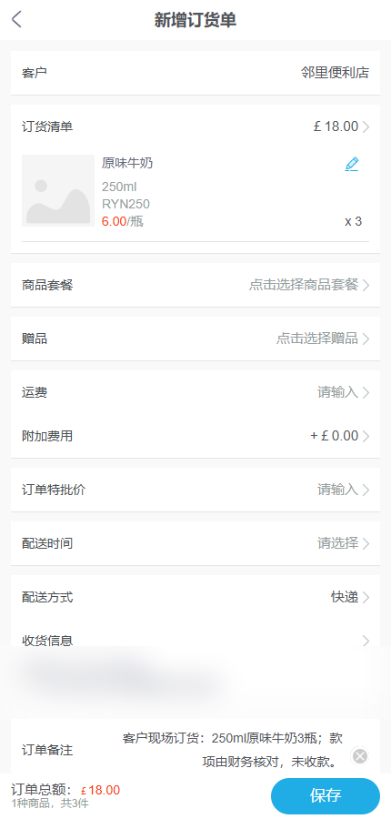
图4：手机表单为邻里便利店、250ml牛奶 RYN250、3瓶，每瓶6.00，金额数值18.00；同时核配送、收货和备注，本画面显示英镑符号。
本组手机清单是3瓶，不是PC例单的2瓶，两端是不同订单，不能拼成一次订单从PC改为手机的过程。按单价6.00乘3瓶，商品金额数值18.00；再核本张订单的币种、运费、附加费用与特批金额。现场尚未收款，就如实交财务核对，不能为了让订单看起来完成而录入不存在的收款。订单备注应写具体交货或业务要求，不能用一句“已沟通”替代实际收款记录。
手机保存前按实际必填提示处理。启用了配送时间要求，就选择时间；要求收货地址或自提点，就补选对应资料。手机管理端当前最多4张附件，图像大小和格式看本入口提示，不与PC附件上限混用。改价同样注意客户指定价保存设置，现场授权某次优惠不自动等于授权以后长期改价。遇到超期欠款、冻结授信或其他交易拦截，核原客户和关联款项，不换一个客户把同样清单再开出去。

手机成功页仍要查待提交状态
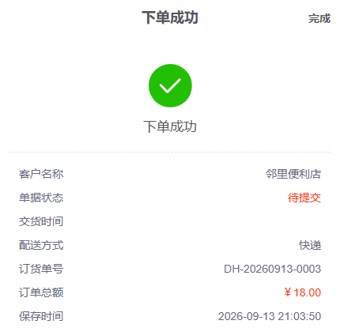
图5：DH-20260913-0003 显示“下单成功”，单据状态仍为待提交，金额数值18.00；成功页的人民币符号与前后英镑明细不同，不能据此认定完成换汇。
手机成功页同时包含客户名称、订货单号、单据状态、金额和保存时间，必须一起看。本组0003单虽写下单成功，仍显示待提交。点查看详情核清单，再按原单可用操作提交；回查待订单确认后，才向下一岗位交代已经提交。不同企业配置可能使保存后直接进入后续节点，按实际状态判断，不为了教程中的待提交步骤把已提交订单重新开一张。
同一组画面中，手机表单与详情显示英镑符号，成功页显示人民币符号。遇到这种差异，先核同一单号的实际币种、汇率及财务记录，并将页面差异交供应商处理，不把成功页金额当成人民币已收款，也不自行推断发生了货币转换。对账说明同时给出订单号、金额数值和核实后的币种，截图只保留原显示，不能手工把符号改成一致后当作系统结果。
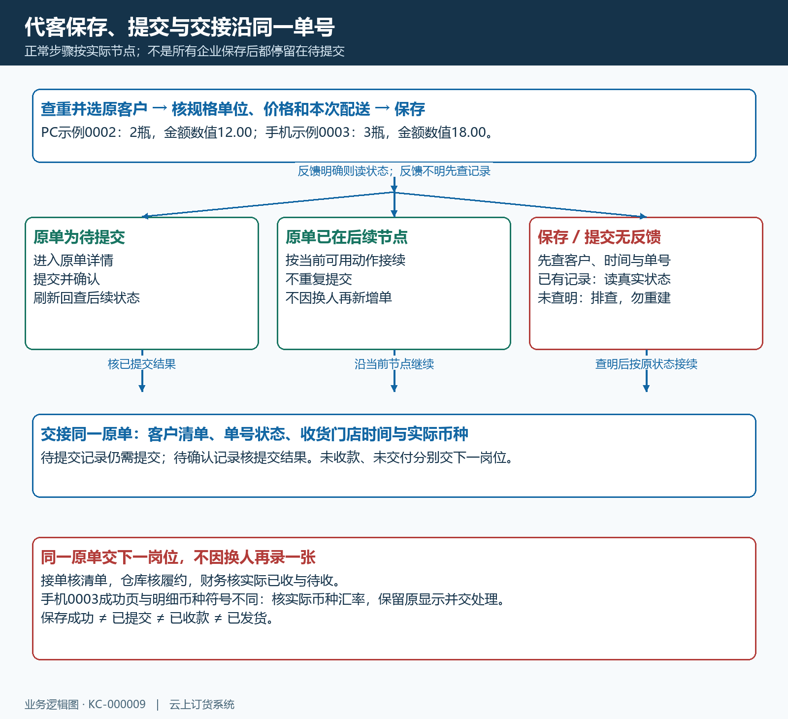
图6：保存后读原状态，待提交才继续提交；无反馈先查已有记录，提交后分别接续接单、履约与财务，不能再录同一需求。
网络慢或提交没有反馈，先按客户、时间和原单号查列表。已有待提交记录就继续它，已待确认就核是否已经提交，仍无明确结果才排查失败，不连续点击保存或新增。后续保存还可能涉及客户指定价更新等动作，不能只凭页面卡住认定订单没有保存；先查原订单和价格实际结果，再判断需重试哪个动作。

沿同一单号交接接单和财务
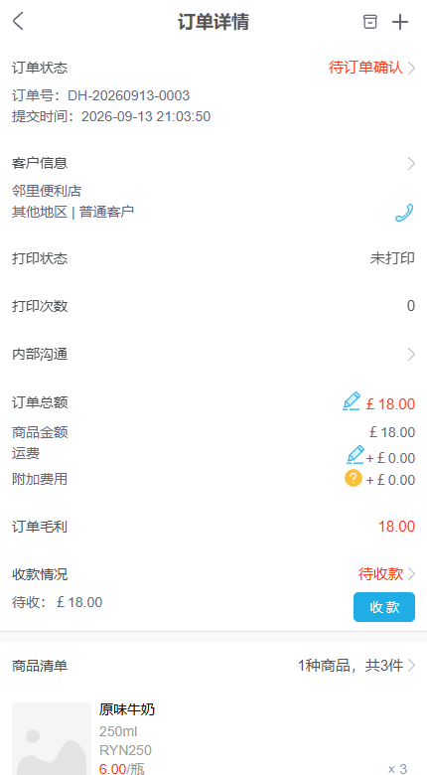
图7：同一0003单已待订单确认，清单仍为250ml牛奶3瓶，显示英镑金额18.00、待收18.00；已提交不代表已收款或已发货。
向接单岗位交订单号、实际客户、规格单位数量、约定价格与币种、配送门店和时间，以及需要处理的异常。下一岗位按原单核清单，再沿企业流程确认、审核和履约，不因换人接手再录订单。客户临时增减数量先看原状态和可用操作：允许编辑时修正原单；已经进入受控节点，则按驳回、核准或实际退货等相应流程处理，不只在聊天里改数量让仓库继续按旧单出货。
财务按原单核订单金额、已收、待收、结算方式和实际收款记录。图中待收18.00且收款状态待收款，只能说明尚需核款，不能从订单状态待确认推断付款完成。订单币种与页面符号有差异时先查实际金额口径，未核清前不给客户错误收款结论。开单交接完成，应能回查正确客户与清单、唯一原单号、实际提交节点和下一负责人，未收款及未交付事项明确留在对应业务环节。

下一步学习
本篇完成后可继续学习：KC-000044、KC-000025、KC-000036、KC-000011、SC-000004、SC-000001。按上线学习路线顺序推进，遇到对应问题再回查。

